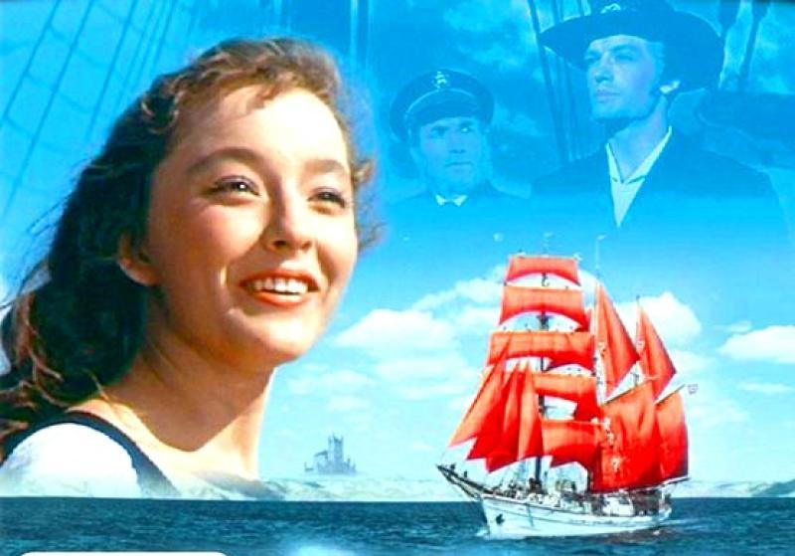

Экранизации
- «Алые паруса» (1961), реж. Александр Птушко.
- «Ассоль» (1982), экспериментальная работа режиссёра Бориса Степанцева, которая построена на видеосовмещении актёра с рисованной декорацией.
- «Правдивая история об Алых парусах» (2010), реж. Александр Стеколенко.

Праздник выпускников
Единственный в СССР праздник выпускников зародился в Ленинграде в 1968 году. Именно тогда впервые в акватории Невы появился сошедший со страниц повести Грина «Секрет» с алыми парусами. Река тогда была охвачена яркими огнями факелов, державших их юношей и девушек, которые стали участниками грандиозного представления, увенчанного триумфальным фейерверком. В эфире звучал диалог дикторов. Они говорили о Грине, о его корабле: «Попутного ветра тебе, корабль радости, корабль юности, корабль счастья!».
С того года «Алые паруса» начали отмечать традиционно вплоть до 1979-го, пока не вмешались чиновники – глава ленинградского обкома КПСС Григорий Романов закрыл праздинк, опасаясь большого скопления молодежи.
Событие в формате мультимедийного шоу с крупным концертом возобновили в 2005 году. Яркое представление завершается выходом в акваторию брига с «Алыми парусами» – своеобразного живого памятника бессмертному произведению Александра Грина.
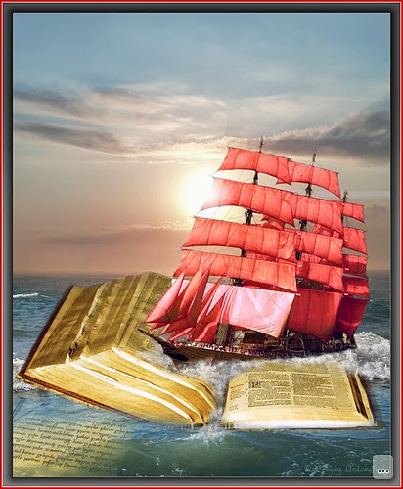

Составитель: библиограф Ткачева И.Н.
МБУК ЦЕНТРАЛЬНАЯ БИБЛИОТЕКА
МР БЛАГОВАРСКИЙ РАЙОН
МЕТОДИЧЕСКИЙ ОТДЕЛ
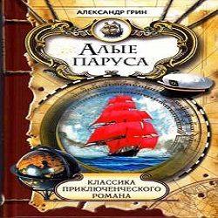
БУКЛЕТ
КНИГА-ЮБИЛЯР
95 лет – А.С. Грин
«Алые паруса» (1923)

с.Языково,2018г.
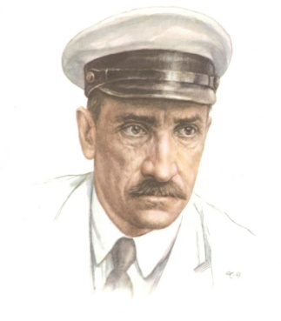
Александр Гриневский, взявший себе впоследствии литературный псевдоним «Грин», под которым его и знают читатели, родился в 1880 году недалеко от небольшого города Вятка. Первый рассказ Грина был опубликован, когда ему исполнилось 26 лет. С этого момента он отбросил всякую другую деятельность и стал писателем. Сначала писал только реалистические рассказы, в основном о том, что видел сам в армии и в городах, в которых пришлось побывать. Но со временем стал склоняться к романтическому и более сказочному жанру, писал рассказы про выдуманные места и страны. Главный шедевр Александра Грина, который до сих пор переиздают, ставят в театрах и в кино — роман «Алые паруса». После этого Грин написал еще несколько «громких» произведений, в частности, «Бегущую по волнам», но с популярностью «Алых парусов» ничего не смогло сравниться. Умер Грин в 1932 году от рака, практически в нищете.

«А́лые паруса́» — повесть-феерия Александра Грина о непоколебимой вере и всепобеждающей, возвышенной мечте, о том, что каждый может сделать для близкого чудо. Написана в 1916—1922 годах.
Лонгрен, бывший когда-то моряком, жил со своей дочерью Ассоль на средства от продажи сделанных им парусников и кораблей. Соседи не любили его. Они считали Лонгрена виновным в смерти трактирщика. Меннерс когда-то не оказал помощи Мери, жене Лонгрена, которая пытаясь спасти от голода малютку Ассоль, обратилась к нему за деньгами. Ей пришлось идти по непогоде в город, чтобы заложить кольцо. После этого она заболела и умерла. Поэтому, когда Меннерс тонул, стоявший на берегу Лонгрен не оказал ему помощи. Из-за истории с отцом, земляки не жаловали и Ассоль. Она росла одна, заменяя общение с другими детьми мечтами.
В один из дней, отец отправил Ассоль в город с товаром. Играя, девочка спустила на воду яхту с алыми парусами. Ручей подхватил игрушку и понес по течению. Малышка долго бежала, не упуская яхту из виду, но догнать не смогла. Ей помог незнакомец. Старик Эгль вернул девочке игрушку и пообещал, что когда-нибудь, года Ассоль уже будет большой, к берегу их деревни подойдет яхта с алыми парусами. На виду у изумленных жителей деревни прекрасный храбрый принц заберет ее в страну розовых грез. С тех пор Ассоль не переставала ждать яхту с алыми парусами. Жители деревни смеялись над ней.
Артур Грей был рожден в богатой семье. Несмотря на воспитание в аскетичной атмосфере он был отзывчив. Восхищаясь картиной мариниста юноша понял порыв рвущейся на волю души и поступил на службу на шхуну «Ансельм». Он очень любил море и через несколько лет упорный молодой человек стал владельцем галиота «Секрет». Судно Грэя прошло через океан и оказалось недалеко от Каперны – местечка, где жила Ассоль. Молодой капитан отправился с матросом на рыбалку. Выспавшись на берегу у костра Грэй отправился прогуляться и увидел спящую девушку, которая поразила его своей красотой. На ее мизинец он надел кольцо.
В трактире погибшего Меннерса, где делами заправлял его сын, Грэй услышал историю о сумасшедшей, которая ждет принца на корабле с алыми парусами. Угольщик, выгнанный из трактира, сказал Грэю, что Ассоль вовсе не сумасшедшая. У этой девушки богатый и интересный внутренний мир. Пораженный историей, молодой капитан купил алый шелк и нанял музыкантов. «Секрет» огибал мыс у берега Каперны. Все жители собрались на берегу, чтобы посмотреть на чудесный корабль с алыми парусами. Прибежала туда и Ассоль. В причалившей к берегу лодке ее встретил Грэй. Он забрал потрясенную сбывшимся предсказанием девушку на «Секрет», который уже на следующий день был далеко от Каперны.

